# 需求文档

——师大春天幼儿园项目

|  |  |  |  |  |
| --- | --- | --- | --- | --- |
| 修订历史： | | | | |
| 版本 | 说明 | 编制 | 批准 | 批准日期 |
| 1.0 | 初版 | 2014 SkyLab |  |  |
| 1.01 | 初版——修正 | 2015 SkyLab |  | 2015.03.03 |
| 1.2 | 细节完善 | 2015 SkyLab |  |  |
| 1.2.2 | 细节完善 | 2015 SkyLab |  | 2015.03.18 |
| 2.0 | 需求扩充以及功能性更新 | 2015 SkyLab |  |  |

目录

需求文档 1

1 引言 4

1.1 背景 4

1.2 参考资料 4

1.3 假定和约束 4

1.4 用户的特点 4

2 功能需求 5

2.1 系统范围 5

2.2 系统体系结构 5

2.3 系统总体流程 6

2.4 系统总体UML 6

2.5 需求分析 7

3 非功能需求 38

3.1 性能需求 38

3.2 数据管理能力要求 39

3.3 安全保密性要求 39

3.4 灵活性要求 40

3.5 其他专门要求 40

4 运行环境规定 40

4.1 设备 40

4.2 支持软件 41

4.3 接口 41

4.4 控制 41

5 需求跟踪 41

6 签批单 41

## 引言

### 背景

项目名称：师大春天幼儿园项目

本项目由沈阳市沈北新区师大春天幼儿园（以下简称幼儿园）提出并委托沈阳师范大学软件学院Sky工作室（以下简称Sky工作室）开发的一款计算机平台上的汉语拼音学习应用，作为幼儿园大班下学期开始的“信息科学”课程的软件平台，立项为大学生创新创业项目（以下简称大创）。

本项目先期采用Sky工作室已搭建完毕的服务器。

### 参考资料

参考文档：

1. 师大幼儿园项目企划书（初版）.docx

参考应用：

1. 金山打字通
2. 唐风汉语
3. 讯飞语音识别接口

### 假定和约束

研究经费：待商榷

开发期限：待商榷

设备条件：Windows PC，MacBook Pro，Mac mini

### 用户的特点

1. 本应用最终用户为幼儿园大班幼儿，6岁左右，已具备半年左右的汉语拼音知识，具备较高的家庭教育素质，已初步接触智能设备。
2. 该应用预计使用频度为较少，按周记次。

## 功能需求

### 系统范围

* + 1. 开发意图与应用目标：

本应用依托HTML5+PHP技术，以幼儿汉语拼音学习为蓝本进行设计，最终开发出的应用应具有以下特点： 幼儿通过该应用能够学习和巩固汉语拼音知识，在游戏中能够培养起学习的兴趣，激发孩子对自然的求知欲，可以在该应用中方便快捷地检索到孩子感兴趣的知识（前提是在适龄范围内），同时还可以培养孩子对计算机应用的兴趣。

最终该应用成为幼儿学习巩固汉语拼音以及熟悉计算机的最佳平台，为家长和教育者提供方便的教育和管理平台。幼儿能通过该平台学习到最标准最优秀的知识，包括基础拼音知识、自然生活知识、人文及先进的计算机知识，同时该平台能够通过自身数据库确保知识的准确、绿色性，促进教学相长，寓教于乐。

* + 1. 作用范围：

在幼儿已经具有一定的汉语拼音学习基础上，通过应用提高积极性和兴趣，同时通过计算机键盘的使用，为孩子尽早的对计算机应用感兴趣。

### 系统体系结构

* + 1. 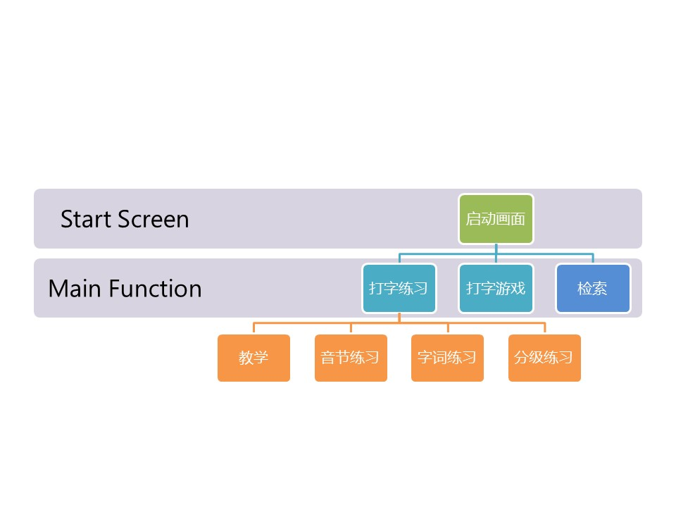以下为功能级别架构：

该系统分“打字练习”与“打字游戏”两个主要功能，“检索”功能暂划分为主功能之一。

* + 1. 以下为总体架构图：

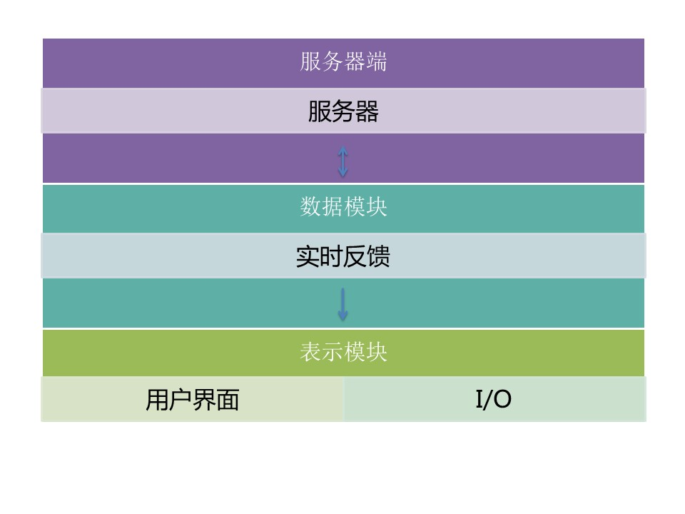

### 系统总体流程

待商榷

### 系统总体UML



### 需求分析

#### 主功能选择/

##### 功能描述

功能编号：

功能需求：进入网站后可以很直观清晰地选择功能（练习还是游戏）

##### 业务建模

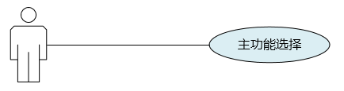

##### 用例描述

**注：[ ]内为非必要条件，可不填写。下同。**

|  |  |
| --- | --- |
| 描述项 | 说明 |
| 用例名称 | 主功能选择 |
| [标识符] |  |
| 用例描述 | 网站主要功能选择 |
| 参与者 | 全部用户-具备半年以上汉语拼音知识，具备一定计算机操作能力 |
| 频度 | 频繁 |
| [优先级] |  |
| [状态] | 等待审查 |
| 前置条件 | 1. 用户拥有使用本应用的最低系统要求 |
| 后置条件 | 1. 进入所选功能界面 |
| 基本操作流程 | 1. 鼠标点击选择 |
| 可选操作流程 | 无 |
| 被泛化的用例 | 无 |
| 被包含的用例 | 无 |
| 被扩展的用例 | 无 |
| [修改历史记录] |  |
| [修改人] |  |
| [修改日期] |  |
| [修改原因] |  |
| [问题] | 1. 是否需要登陆功能 2. 后期儿童图书馆功能的归属 3. 是否提供管理员功能 |
| [决策] |  |

##### 用户界面

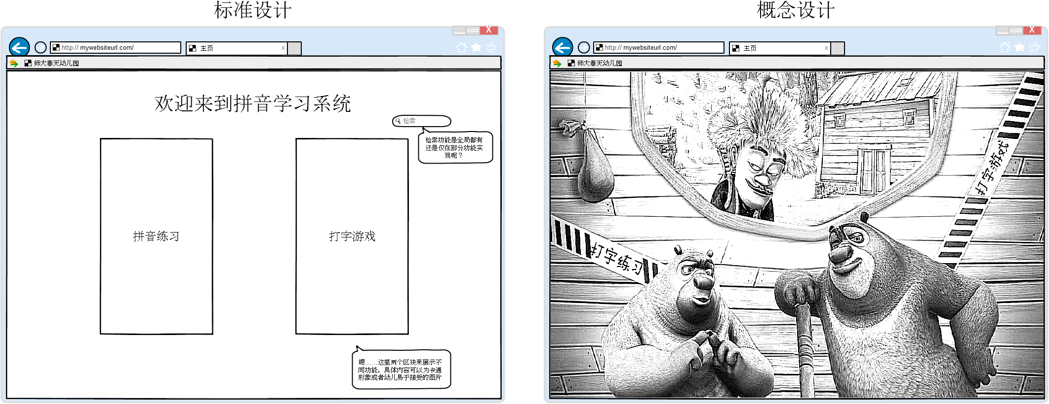

#### 内容输入/

##### 功能描述

功能编号：

功能需求： 采用适当形式输入内容。

##### 业务建模

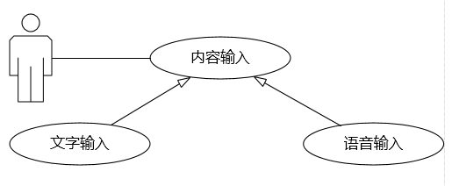

##### 用例描述

|  |  |
| --- | --- |
| 描述项 | 说明 |
| 用例名称 | 内容输入 |
| [标识符] |  |
| 用例描述 | 用于本项目中一切输入项目的抽象用例。 |
| 参与者 | 全部用户-具备半年以上汉语拼音知识，具备一定计算机操作能力 |
| 频度 | 频繁 |
| [优先级] |  |
| [状态] | 等待审查 |
| 前置条件 | 1. 用户拥有输入设备（键盘、麦克风） |
| 后置条件 | 1. 内容被输入 |
| 基本操作流程 | 1. 使用键盘或者麦克风 |
| 可选操作流程 | 无 |
| 被泛化的用例 | 1. 文字输入 2. 语音输入 |
| 被包含的用例 | 无 |
| 被扩展的用例 | 1. 文字输入游戏 |
| [修改历史记录] |  |
| [修改人] |  |
| [修改日期] |  |
| [修改原因] |  |
| [问题] |  |
| [决策] |  |

##### 用户界面

#### 文字输入/

##### 功能描述

功能编号：

功能需求：使用标准机械键盘输入单个汉字和词语，能够轻松输入所有拼音（全拼），最好也能输入音调，提供一个简便地确定输入结束的方法。如果技术成熟，考虑增加语音录入功能。

##### 业务建模

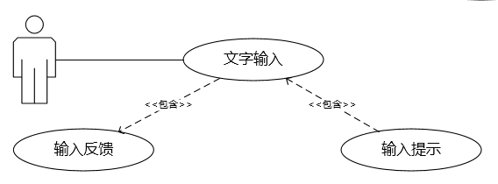

##### 用例描述

|  |  |
| --- | --- |
| 描述项 | 说明 |
| 用例名称 | 文字输入 |
| [标识符] |  |
| 用例描述 | 通过在标准机械键盘上的26个字母与汉语拼音对应，用全拼输入汉字。；后期增加语音录入功能。 |
| 参与者 | 全部用户-具备半年以上汉语拼音知识，具备一定计算机操作能力 |
| 频度 | 频繁 |
| [优先级] |  |
| [状态] | 等待审查 |
| 前置条件 | 1. 用户所选功能需要汉字输入 |
| 后置条件 | 1. 输入单个汉字或者词语 |
| 基本操作流程 | 1. 使用标准机械键盘上的26个字母用全拼输入拼音或者汉字 2. 输入汉字时用“0、1、2、3、4”在候选字表中选择合适汉字来结束输入 |
| 可选操作流程 | 1. 使用鼠标选择候选字 |
| 被泛化的用例 | 无 |
| 被包含的用例 | 1. 输入反馈 2. 输入提示 |
| 被扩展的用例 | 无 |
| [修改历史记录] | 1. 第一次修改 2. 第二次修改 |
| [修改人] | 1. 王帅 2. 王帅 |
| [修改日期] | 1. 2015.03.20 2. 2015.03.19 |
| [修改原因] | 1. 需求更新 2. 功能性更新 |
| [问题] | 1. 正式输入法的输入方式为“输入拼音字母后按数字选择相应汉字”，在本项目中我们用数字来表示音调，这是否会对儿童将来正式学习打字技能产生认知上的错误引导。 |
| [决策] | 1. 使用新输入提示 |

##### 用户界面

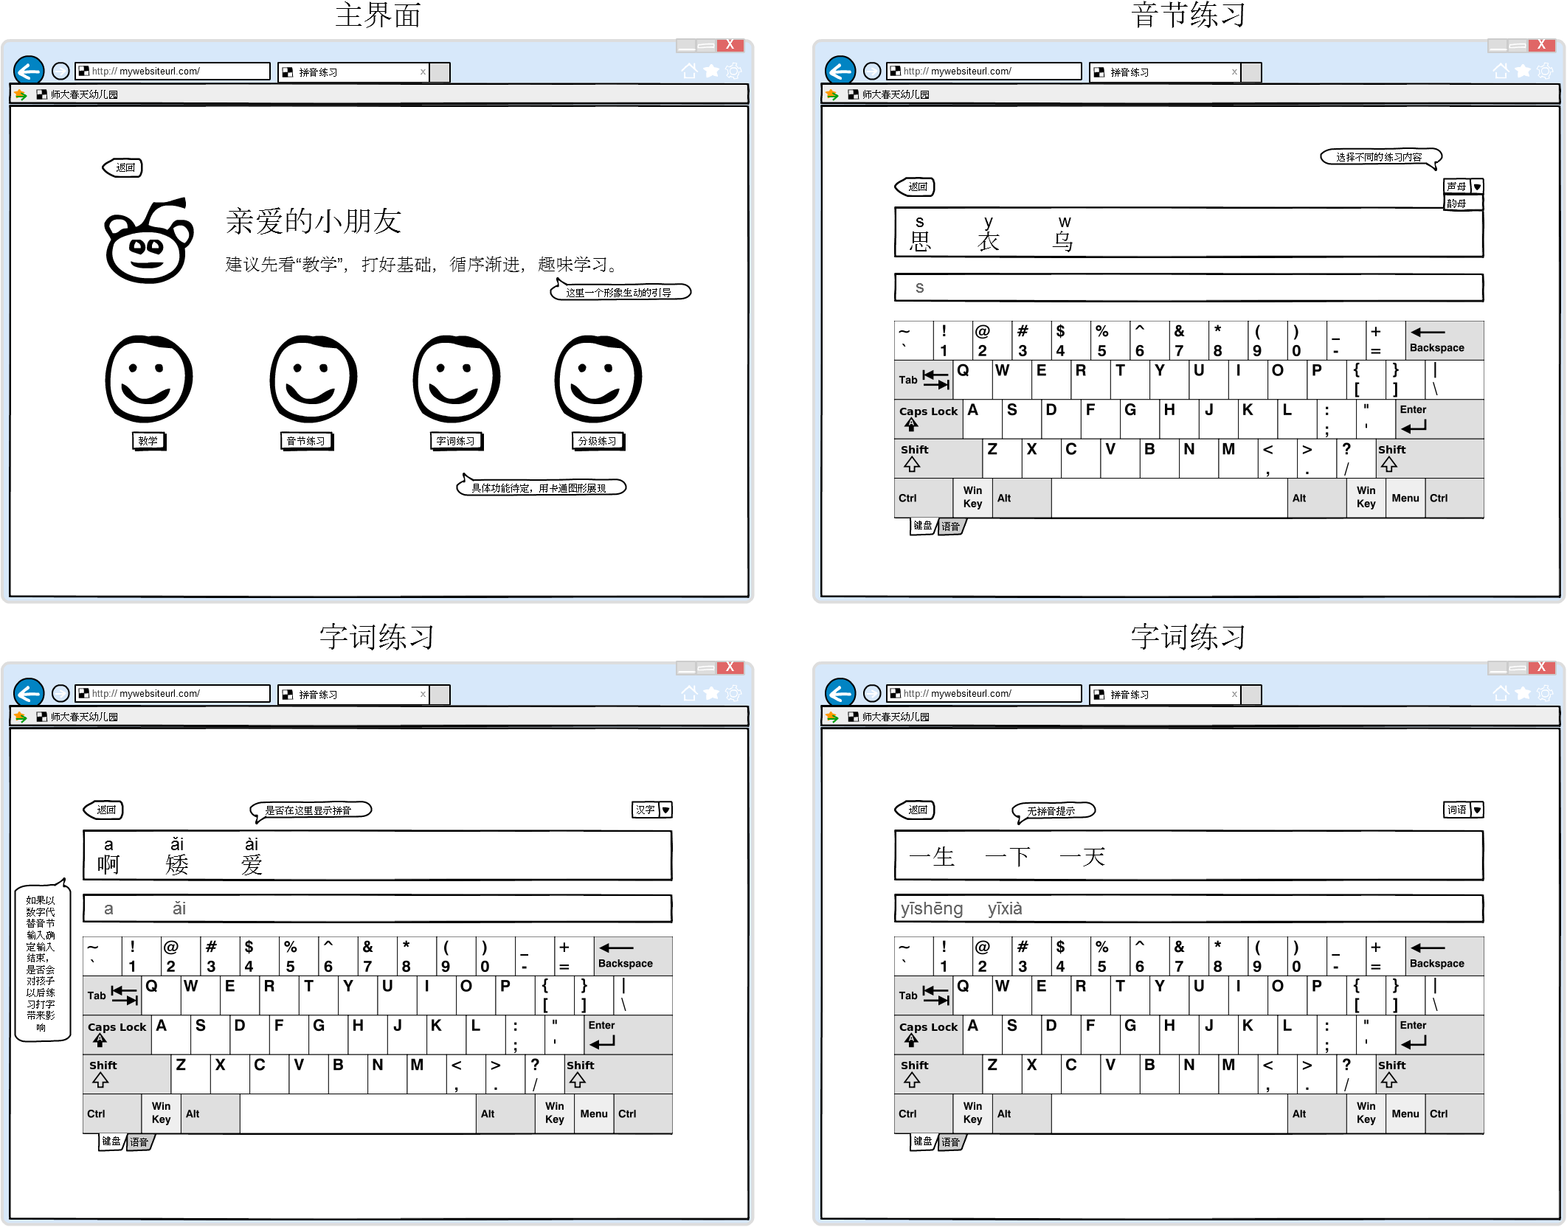

#### 输入反馈/

##### 功能描述

功能编号：

功能需求： 在打字过程中需要一定反馈机制来提示用户，比如在练习音调时可以朗读语音，一个字输入完后能及时提示输入结束，打完一行文字后有提示。

##### 业务建模

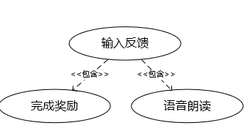

##### 用例描述

|  |  |
| --- | --- |
| 描述项 | 说明 |
| 用例名称 | 输入反馈 |
| [标识符] |  |
| 用例描述 | 用户在输入过程中及输入结束后由反馈机制及时提示用户输入正确情况及进行相应提示，被动触发。 |
| 参与者 | 系统 |
| 频度 | 中等 |
| [优先级] |  |
| [状态] | 等待审查 |
| 前置条件 | 1. 用户已输入内容 |
| 后置条件 | 1. 被动触发反馈机制 |
| 基本操作流程 | （被动触发） |
| 可选操作流程 | 无 |
| 被泛化的用例 | 无 |
| 被包含的用例 | 1. 语音朗读 2. 文字输入完成反馈 |
| 被扩展的用例 | 无 |
| [修改历史记录] |  |
| [修改人] |  |
| [修改日期] |  |
| [修改原因] |  |
| [问题] |  |
| [决策] |  |

##### 用户界面

#### 语音朗读/

##### 功能描述

功能编号：

功能需求： 希望系统能够语音朗读字词或者拼音来纠正儿童的发音习惯

##### 业务建模



##### 用例描述

|  |  |
| --- | --- |
| 描述项 | 说明 |
| 用例名称 | 语音朗读 |
| [标识符] |  |
| 用例描述 | 用户在单个字/词/拼音输入结束后会被动出发语音朗读功能，朗读当前输入内容的正确读音；用户也可以主动触发该功能。 |
| 参与者 | 系统 |
| 频度 | 普通 |
| [优先级] |  |
| [状态] | 等待审查 |
| 前置条件 | 1. 当前内容可被朗读 2. 当前内容输入结束 |
| 后置条件 | 无 |
| 基本操作流程 | 无 |
| 可选操作流程 | 1. 点击语音图标 |
| 被泛化的用例 | 无 |
| 被包含的用例 | 无 |
| 被扩展的用例 | 无 |
| [修改历史记录] |  |
| [修改人] |  |
| [修改日期] |  |
| [修改原因] |  |
| [问题] |  |
| [决策] |  |

##### 用户界面

#### 文字输入完成反馈/

##### 功能描述

功能编号：

功能需求： 儿童在“辛辛苦苦”输入完一行字之后需要一定奖励来鼓励其自信心并激发学习兴趣，如果输入有误也要通过适当方式提醒

##### 业务建模



##### 用例描述

|  |  |
| --- | --- |
| 描述项 | 说明 |
| 用例名称 | 文字输入完成奖励 |
| [标识符] |  |
| 用例描述 | 在一定程度输入过程结束后将被动触发奖励反馈机制，具体将在当前用户界面下出现特定动画、图形、音频等 |
| 参与者 | 系统 |
| 频度 |  |
| [优先级] |  |
| [状态] | 等待审查 |
| 前置条件 | 1. 用户已结束当前程度输入过程 |
| 后置条件 | 1. 输入全部正确将为奖励 2. 输入有误将为提醒 |
| 基本操作流程 | （被动触发） |
| 可选操作流程 | 无 |
| 被泛化的用例 | 无 |
| 被包含的用例 | 无 |
| 被扩展的用例 | 1. 游戏奖惩机制 |
| [修改历史记录] |  |
| [修改人] |  |
| [修改日期] |  |
| [修改原因] |  |
| [问题] |  |
| [决策] |  |

##### 用户界面

#### 输入提示/

##### 功能描述

功能编号：003

功能需求：在输入拼音或者汉字时有时候会忘了，希望能提供提示功能。

##### 业务建模

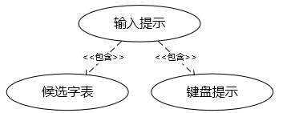

##### 用例描述

|  |  |
| --- | --- |
| 描述项 | 说明 |
| 用例名称 | 输入提示 |
| [标识符] |  |
| 用例描述 | 在输入拼音时，有正确的拼音字母提示、发音提示、候选字提示；不提供缺省和模糊音功能；同时屏幕虚拟键盘会在特定功能下进行键位提示 |
| 参与者 | 全部用户-具备半年以上汉语拼音知识，具备一定计算机操作能力 |
| 频度 | 中等 |
| [优先级] |  |
| [状态] | 等待审查 |
| 前置条件 | 1. 键入汉字 |
| 后置条件 | 1. 汉字输入； 2. 用户输入结束后，系统会被动出发反馈机制 |
| 基本操作流程 | 1. 用键盘或者语音输入拼音时，在候选框处有正确的拼音字母提示、发音提示、候选字提示，用户可用鼠标或者键盘选择 |
| 可选操作流程 | 无 |
| 被泛化的用例 | 无 |
| 被包含的用例 | 1. 候选字表 2. 键盘提示 |
| 被扩展的用例 | 无 |
| [修改历史记录] | 1. 第一次修改 |
| [修改人] | 1. 王帅 |
| [修改日期] | 1. 2015.03.19 |
| [修改原因] | 1. 需求更新 |
| [问题] |  |
| [决策] |  |

##### 用户界面

#### 候选字表/

##### 功能描述

功能编号：

功能需求： 在输入汉字时有类似一般输入法的提示框，但里面的候选字希望能按特定规则排列，尽量准确、精简，提高儿童打字选择的效率，同时能学习音调的知识。

##### 业务建模

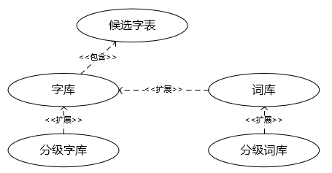

##### 用例描述

|  |  |
| --- | --- |
| 描述项 | 说明 |
| 用例名称 | 候选字表 |
| [标识符] |  |
| 用例描述 | 用户在文字输入时键入拼音之后会自动出现候选字表框（预设形式之一），其中文字来自字库，按音调顺序排列，由数字“0、1、2、3、4”代表其中汉字，用户可通过键盘上的数字或者直接用鼠标选择相应汉字。 |
| 参与者 | 全部用户-具备半年以上汉语拼音知识，具备一定计算机操作能力 |
| 频度 | 普通 |
| [优先级] |  |
| [状态] | 等待审查 |
| 前置条件 | 1. 当前处于文字输入状态并已有输入内容 |
| 后置条件 | 1. 文字录入 |
| 基本操作流程 | 1. 用户输入拼音 2. 通过键盘数字键或者鼠标选择相应汉字 |
| 可选操作流程 | 无 |
| 被泛化的用例 | 无 |
| 被包含的用例 | 1. 字库 |
| 被扩展的用例 | 无 |
| [修改历史记录] |  |
| [修改人] |  |
| [修改日期] |  |
| [修改原因] |  |
| [问题] | 1. 同音字排序 |
| [决策] |  |

##### 用户界面

#### 字库/

##### 功能描述

功能编号：004

功能需求： 有幼儿园时期儿童需要掌握的全部汉字（待商榷），最好少一些同音字，同时能够过滤掉不符合该年龄段所能接触的知识内容。

##### 业务建模

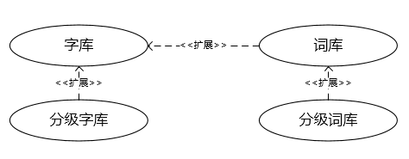

##### 用例描述

|  |  |
| --- | --- |
| 描述项 | 说明 |
| 用例名称 | 字库 |
| [标识符] |  |
| 用例描述 | 包含幼儿园时期儿童（待商榷）需要掌握的全部汉字，同时不包含不符合该年龄段所能接触的知识内容。 |
| 参与者 | 开发人员—具备儿童教育专业知识。 |
| 频度 | 频繁 |
| [优先级] |  |
| [状态] | 等待审查 |
| 前置条件 | 无 |
| 后置条件 | 无 |
| 基本操作流程 | 无 |
| 可选操作流程 | 无 |
| 被泛化的用例 | 无 |
| 被包含的用例 | 无 |
| 被扩展的用例 | 1. 词库 2. 分级字库 |
| [修改历史记录] | 1. 第一次修改 |
| [修改人] | 1. 王帅 |
| [修改日期] | 1. 2015.03.19 |
| [修改原因] | 1. 需求更新 |
| [问题] |  |
| [决策] |  |

##### 用户界面

#### 分级字库/

##### 功能描述

功能编号：

功能需求： 在打字练习中会有分级练习，此时需要对字库中的汉字进行难易程度等的分级。

##### 业务建模

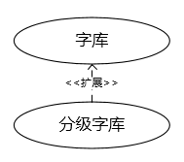

##### 用例描述

|  |  |
| --- | --- |
| 描述项 | 说明 |
| 用例名称 | 分级字库 |
| [标识符] |  |
| 用例描述 | 将字库中的汉字按元音数量、笔画数量等进行分级 |
| 参与者 | 开发人员—具备儿童教育专业知识。 |
| 频度 | 普通 |
| [优先级] |  |
| [状态] | 等待审查 |
| 前置条件 | 1. 用户当前行为需要分级 |
| 后置条件 | 无 |
| 基本操作流程 | 无 |
| 可选操作流程 | 无 |
| 被泛化的用例 | 无 |
| 被包含的用例 | 无 |
| 被扩展的用例 | 无 |
| [修改历史记录] |  |
| [修改人] |  |
| [修改日期] |  |
| [修改原因] |  |
| [问题] |  |
| [决策] |  |

##### 用户界面

#### 词库/

##### 功能描述

功能编号：

功能需求： 儿童学习不仅需要字库，也有相应年龄段需要掌握的词汇。

##### 业务建模

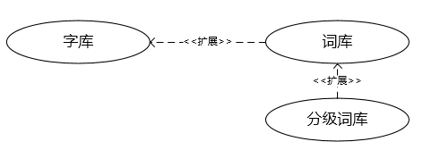

##### 用例描述

|  |  |
| --- | --- |
| 描述项 | 说明 |
| 用例名称 | 词库 |
| [标识符] |  |
| 用例描述 | 由字库整理出来的词汇。 |
| 参与者 | 开发人员—具备儿童教育专业知识。 |
| 频度 | 普通 |
| [优先级] |  |
| [状态] | 等待审查 |
| 前置条件 | 无 |
| 后置条件 | 无 |
| 基本操作流程 | 无 |
| 可选操作流程 | 无 |
| 被泛化的用例 | 无 |
| 被包含的用例 | 无 |
| 被扩展的用例 | 1. 分级词库 |
| [修改历史记录] |  |
| [修改人] |  |
| [修改日期] |  |
| [修改原因] |  |
| [问题] |  |
| [决策] |  |

##### 用户界面

#### 分级词库/

##### 功能描述

功能编号：

功能需求：在打字练习中会有分级练习，此时需要对词库中的词汇进行难易程度等的分级。

##### 业务建模

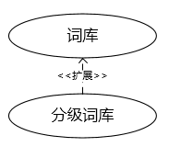

##### 用例描述

|  |  |
| --- | --- |
| 描述项 | 说明 |
| 用例名称 | 分级词库 |
| [标识符] |  |
| 用例描述 | 将词库中的词汇按一定规则进行分级 |
| 参与者 | 开发人员—具备儿童教育专业知识。 |
| 频度 | 普通 |
| [优先级] |  |
| [状态] | 等待审查 |
| 前置条件 | 1. 用户当前行为需要分级 |
| 后置条件 | 无 |
| 基本操作流程 | 无 |
| 可选操作流程 | 无 |
| 被泛化的用例 | 无 |
| 被包含的用例 | 无 |
| 被扩展的用例 | 无 |
| [修改历史记录] |  |
| [修改人] |  |
| [修改日期] |  |
| [修改原因] |  |
| [问题] |  |
| [决策] |  |

##### 用户界面

#### 键盘提示/

##### 功能描述

功能编号：

功能需求： 考虑到幼儿园儿童的学习效率，希望当儿童输入拼音的时候能够有键盘指法的提示。

##### 业务建模

##### 用例描述

|  |  |
| --- | --- |
| 描述项 | 说明 |
| 用例名称 | 键盘提示 |
| [标识符] |  |
| 用例描述 | 在特定功能下用户输入拼音字母时，屏幕上的虚拟键盘会实时给出相应的键位提示 |
| 参与者 | 系统 |
| 频度 | 低 |
| [优先级] |  |
| [状态] | 等待审查 |
| 前置条件 | 1. 用户最终输入内容为拼音字母而非汉字 |
| 后置条件 | 1. 提示下一拼音字母 |
| 基本操作流程 | （被动触发） |
| 可选操作流程 | 无 |
| 被泛化的用例 | 无 |
| 被包含的用例 | 无 |
| 被扩展的用例 | 无 |
| [修改历史记录] |  |
| [修改人] |  |
| [修改日期] |  |
| [修改原因] |  |
| [问题] |  |
| [决策] |  |

##### 用户界面

#### 语音输入/

##### 功能描述

功能编号：

功能需求： 儿童练习时可以用麦克风说处字词或拼音，在输入内容的同时也练习了发音。

##### 业务建模

##### 用例描述

|  |  |
| --- | --- |
| 描述项 | 说明 |
| 用例名称 | 语音输入 |
| [标识符] |  |
| 用例描述 | 使用语音输入内容 |
| 参与者 | 全部用户-具备半年以上汉语拼音知识，具备一定计算机操作能力 |
| 频度 | 普通 |
| [优先级] |  |
| [状态] | 等待审查 |
| 前置条件 | 1. 拥有语音输入设备 2. 当前功能支持语音输入（目前仅限打字练习及检索功能） |
| 后置条件 | 1. 内容输入 |
| 基本操作流程 | 1. 用户使用麦克风“说出”等待输入的内容 |
| 可选操作流程 | 无 |
| 被泛化的用例 | 无 |
| 被包含的用例 | 无 |
| 被扩展的用例 | 无 |
| [修改历史记录] |  |
| [修改人] |  |
| [修改日期] |  |
| [修改原因] |  |
| [问题] |  |
| [决策] |  |

##### 用户界面

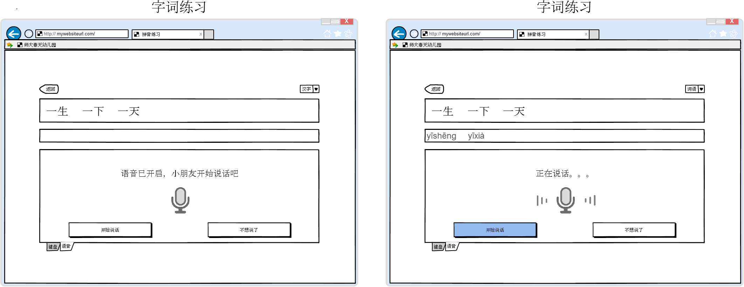

#### 检索/

##### 功能描述

功能编号：006

功能需求：汉字输入之后，孩子通过检索的方式找到希望找的结果，比如文字，视频、音频和阅读材料等不太枯燥乏味的内容。

##### 业务建模

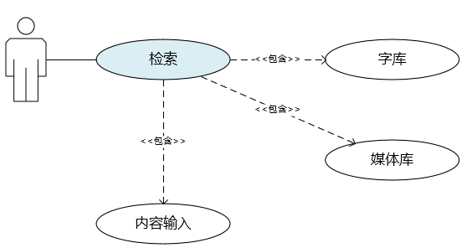

##### 用例描述

|  |  |
| --- | --- |
| 描述项 | 说明 |
| 用例名称 | 检索 |
| [标识符] |  |
| 用例描述 | 用户通过检索功能搜索数据库中相应资料，该数据库中包含音频、动画、阅读材料，并以适当形式展现。 |
| 参与者 | 全部用户-具备半年以上汉语拼音知识，具备一定计算机操作能力 |
| 频度 | 中等 |
| [优先级] |  |
| [状态] | 等待审查 |
| 前置条件 | 1. 当前页面提供检索功能，或直接进入检索页面 2. 汉字输入，包括语音录入 |
| 后置条件 | 1. 提供候选界面 2. 显示检索内容，若检索内容不包含在当前数据库中，则给予适当提示 |
| 基本操作流程 | 无 |
| 可选操作流程 | 无 |
| 被泛化的用例 | 无 |
| 被包含的用例 | 1. 内容输入 2. 媒体库 3. 字库 |
| 被扩展的用例 | 无 |
| [修改历史记录] |  |
| [修改人] |  |
| [修改日期] |  |
| [修改原因] |  |
| [问题] | 1. 是否加入语音输入功能 |
| [决策] |  |

##### 用户界面

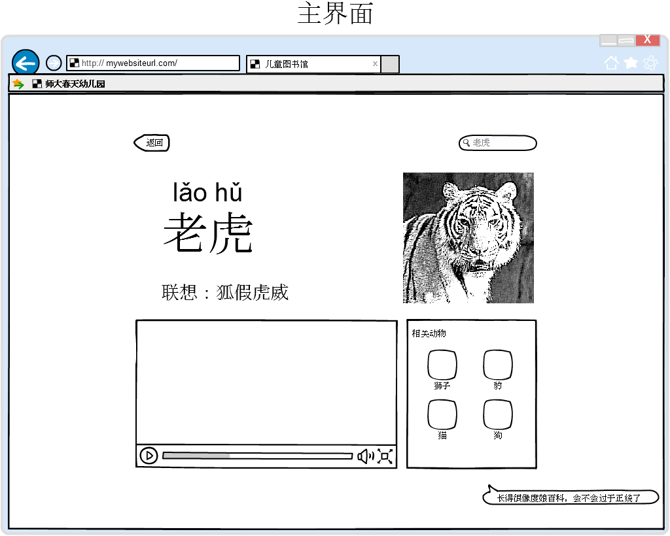

#### 媒体库/

##### 功能描述

功能编号：

功能需求：

##### 业务建模

##### 用例描述

|  |  |
| --- | --- |
| 描述项 | 说明 |
| 用例名称 | 媒体库 |
| [标识符] |  |
| 用例描述 | 存储用于展示在检索功能中的音频、视频、图片等内容 |
| 参与者 | 1. 开发人员—具备儿童教育专业知识 2. 开发人员——软件开发人员 |
| 频度 | 普通 |
| [优先级] |  |
| [状态] | 等待审查 |
| 前置条件 | 1. 当前检索内容含有媒体信息 |
| 后置条件 | 无 |
| 基本操作流程 | 无 |
| 可选操作流程 | 无 |
| 被泛化的用例 | 无 |
| 被包含的用例 | 无 |
| 被扩展的用例 | 无 |
| [修改历史记录] |  |
| [修改人] |  |
| [修改日期] |  |
| [修改原因] |  |
| [问题] |  |
| [决策] |  |

##### 用户界面

#### 汉字输入游戏/

##### 功能描述

功能编号：005

功能需求： 能在玩游戏中学习和巩固汉语拼音知识。

##### 业务建模

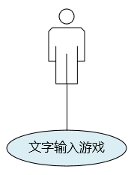

##### 用例描述

|  |  |
| --- | --- |
| 描述项 | 说明 |
| 用例名称 | 汉字输入游戏 |
| [标识符] |  |
| 用例描述 | 在打字游戏中输入汉字或者拼音等，取得一定等级、分数。游戏界面显示出汉字，向上有很多的台阶，有一个卡通形象。 |
| 参与者 | 全部用户-具备半年以上汉语拼音知识，具备一定计算机操作能力 |
| 频度 | 中 |
| [优先级] |  |
| [状态] | 等待审查 |
| 前置条件 | 1. 用户选择该功能 2. 用户选择游戏难度 |
| 后置条件 | 1. 等级与评分 |
| 基本操作流程 | 儿童们通过键盘输入汉字的拼音，再加上汉字拼音的声调。如果儿童输入是对的，游戏中的卡通形象就向上跳一步。如果输入错误，就往下掉，掉下来的时候，若下面有台阶，游戏就不会over，如果没有，游戏就over了。卡通形象向上跳的台阶越多，得到的游戏积分就会越多，在相应的高积分段，再给儿童们发一些小礼物，以鼓励他们再接再厉。 |
| 可选操作流程 | 查看分数 |
| 被泛化的用例 | 无 |
| 被包含的用例 | 1. 汉字输入 2. 输入反馈 3. 字库与词库 |
| 被扩展的用例 | 无 |
| [修改历史记录] | 1. 第一次修改 |
| [修改人] | 1. 周杰 |
| [修改日期] | 1. 2015.03.15 |
| [修改原因] | 1. 需求完善 |
| [问题] |  |
| [决策] |  |

##### 用户界面

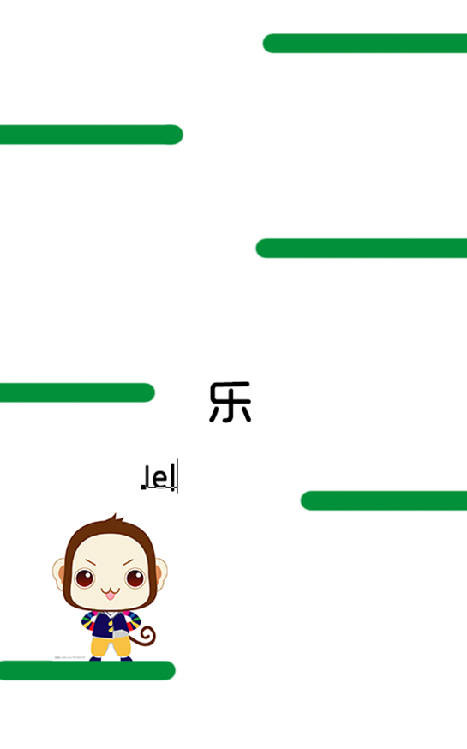

## 非功能需求

### 性能需求

#### 精度

不提供模糊输入功能，必须完全输入正确。

#### 时间特性要求

考虑儿童输入所需的等待时间（该项在慎重研究儿童心理学之后再决定）

#### 输入输出要求

* 本应用的所有输入量：

全部英文字母：表示汉语拼音，其中汉语拼音中的“ü”用“v”替代；

阿拉伯数字0-4；

汉字：字库中包含的汉字；

语音：用户朗读的文本。

用户的完整拼音输入（含音调）不能超过6个字符，例：汉字“黄”的完整输入为“h u a n g 2”。

* 本应用的所有输出量：

全部英文字母：代替汉语拼音，其中汉语拼音中的“ü”输出为“ü”；

汉字：字库中包含汉字；

语音：后期录制的反馈型语音，要求时长事宜，语气柔和；

图片：.jpg、.gif、.png等格式，单张图片不宜超过1MB；

视频：.flv等格式；

音频：.mp3等格式。

在学习功能中，完整的汉字输出格式应包含相应汉字/词语及其拼音和音调，例：。

### 数据管理能力要求

本项目字库录入汉字在1500-2000左右（待商榷）；

需考虑带音调的拼音字母的存储方式。

### 安全保密性要求

无特殊要求

### 灵活性要求

当需求变化时：

1. 操作方式上的变化：根据专家意见而改进；
2. 运行环境的变化：视实际环境条件而定；
3. 同其他软件的接口的变化：待商榷；
4. 精度和有效时限的变化：根据专家意见而改进；
5. 计划的变化或改进：词库发展为儿童图书馆。

### 其他专门要求

务必考虑儿童护眼问题。

由于本项目用户主体为幼儿，所以一切用户体验、事件处理都必须在慎重研究儿童心理学之后决定。例：用户界面控件可尽量卡通化，如下（动图）



## 运行环境规定

### 设备

1. 中低档配置PC设备，要求CPU最低Intel Pentium4或AMD Athlon X2，内存最低2GB，显卡最低128MB支持DirectX 9，硬盘空间50GB以上，推荐分辨率为1366*768；
2. 使用标准机械键盘做输入设备；
3. 支持多台计算机/多用户同时访问，初期将使用内网测试，后期可在外网访问。

### 支持软件

1. 操作系统最低版本：Windows XP SP3、OS X 10.6；
2. 浏览器最低版本：IE 9、Firefox 3.5、Chrome 3.0、Safari 3.0、Opera 10.5，或其他使用前述内核的浏览器；预期浏览器为搜狗浏览器。
3. 数据库：MySql+NoSql；
4. 服务器：Apache或Nginx；
5. 编程语言：PHP、HTML5、JavaScript；
6. 测试平台：Centos 6.5

### 接口

### 控制

## 需求跟踪

## 签批单

我已阅读上述软件需求规格说明书，我将严格遵守说明书中的条款，并保证全力支持该规格说明书的实施。

执行主管： 日期：

技术主管： 日期：

项目经理： 日期：

用户代表： 日期：

开发人员代表： 日期：

小组成员： 日期：